院培（2013）186号

关于举办工法编写申报与管理、新技术与专利推广应用及企业技术中心运营管理培训班的通知

各有关单位：
为贯彻落实《建筑业企业资质等级标准》、《国家标准》、《国家级工法》、《专利法》，适应建筑业市场对企业资质、技术管理、品牌建设的要求，促进工法的开发与应用，提高工法编写申报质量，加快企业技术积累和增强自主创新能力，帮助计划晋一级、升特级资质企业掌握标准中关于工法、专利、技术中心等科技创新与管理的强制性要求，切实做好国家级、省（部）级工法的编写和申报、积极开展工程创杯评优、科技项目及成果申报、转化等工作，有效的为一级企业晋升特级资质做准备。住房和城乡建设部干部学院决定举办“工法编写申报与管理、新技术与专利推广应用及企业技术中心运营管理培训班”。
届时将邀请相关资深专家、相关企业授课交流。现将具体事项通知如下：
一、培训内容
（一）建筑企业资质标准的解读、审批程序讲解、申报细则梳理；
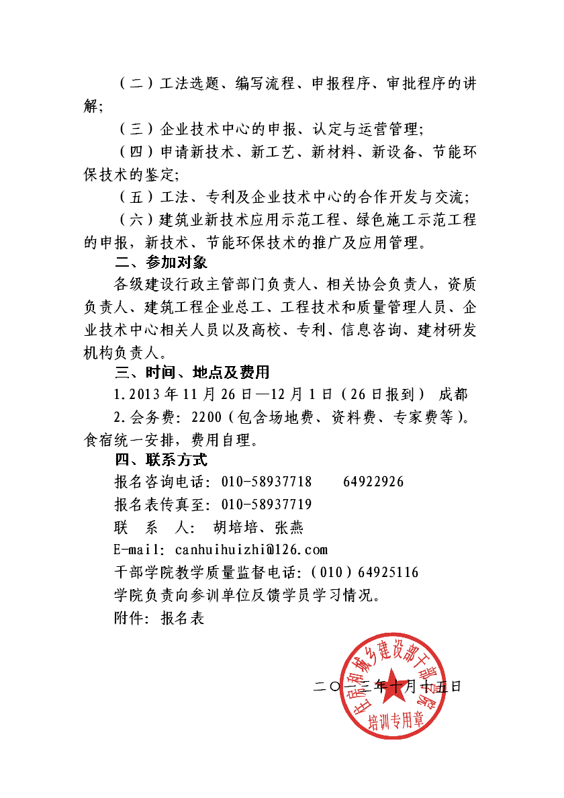
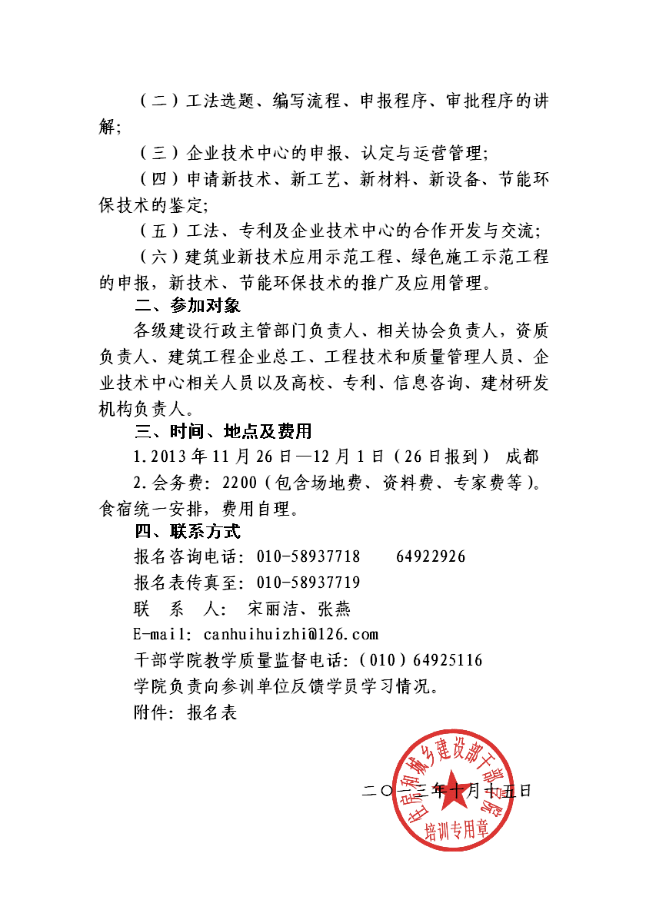
附件：
工法编写申报与管理、新技术与专利推广应用及
企业技术中心运营管理培训班报名表
单位名称 |  |  |  |  |  |  |  |  |  |  |  |  | 行业类别
通讯地址 |  |  |  |  |  |  |  |  |  |  |  |  | 邮编
审 批 人 |  |  | 职 务 |  |  |  | 电 话 |  |  |  |  |  | 手机
联 系 人 |  |  | 部 门 |  |  |  | 职 务 |  |  |  |  |  | 手机
电话/区号 |  |  |  |  |  |  |  | 传 真 |  |  |  |  | E-mail
单位现有资质专业 |  |  |  |  |  |  |  | 现有资质等级
代表姓名 | 性 别 |  |  | 部 门 |  | 职务 |  | 电话 |  |  |  | 手机 |  | 备注
希望与专家
交流的问题
住宿安排 | 单住□ 标间拼住□ 订房数量 间 ；自行安排□；其他说明：
费用总额 | 万 仟 佰 拾 元整 |  |  |  |  |  |  |  |  |  | 小写 |  | ￥：
付款方式 | □通过银行 □通过邮局
指定收款账 户 |  | 户 名：北京中建政研信息咨询中心  开户行：建行北京分行西四支行营业部（行号：105100003023）  账 号：1100 1007 2000 5926 1227
参会方式 | 请参会单位把参会回执回传或E-mail至会务组，在报名3日内将会务费通过银行或邮局等方式付款，会务组确认到款后即发《参会凭证》，其中将详细注明报到时间、报到地点、食宿等具体安排事项，各参会代表凭证入场。 |  |  |  |  |  |  |  |  | 单位印章  年 月 日
注：请填妥回执表（可复制），传真或邮寄至会务组。会务组于会前一周通知具体报到地点、食宿等具体安排事项。
联系人：胡培培 13051088606电 话：010-58937718 传 真：010-58937719

